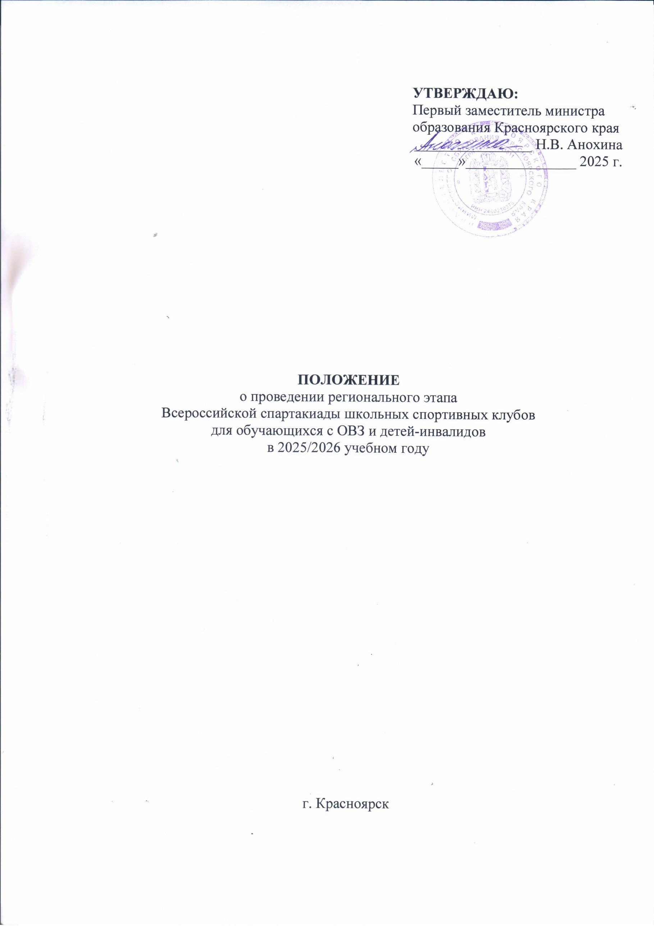
УТВЕРЖДАЮ:
Первый заместитель министра
образования Красноярского края
________________ Н.В. Анохина
«_____»_______________ 2025 г.

ПОЛОЖЕНИЕ
о проведении регионального этапа
Всероссийской спартакиады школьных спортивных клубов
для обучающихся с ОВЗ и детей-инвалидов
в 2025/2026 учебном году

г. Красноярск

I. Общие положения

Региональный этап Всероссийской спартакиады школьных спортивных клубов для обучающихся с ограниченными возможностями здоровья и детей-инвалидов (далее - Спартакиада) проводится в соответствии с:
указом Президента Российской Федерации от 21 июля 2020 г. №474
«О национальных целях развития Российской Федерации на период до 2030 года», определяющим одну из национальных целей развития Российской Федерации предоставление возможности для самореализации и развития талантов;
стратегией развития физической культуры и спорта в Российской Федерации на период до 2030 года, утвержденной распоряжением Правительства Российской Федерации от 24 ноября 2020 г. №3081-р;
планом основных мероприятий, проводимых в рамках Десятилетия детства на период до 2027 года от 23 января 2021 г. №122-р;
правилами вида спорта лиц с интеллектуальными нарушениями (далее – спорт ЛИН) утвержденными приказом министерства спорта Российской Федерации от 22.06.2017 № 563, в редакции приказа Министерства спорта Российской Федерации от 15.10.2018 № 876.
Соревнования проводятся с целью развития инклюзивного образования, укрепления здоровья, вовлечение в систематические занятия физической культурой и спортом детей с ограниченными возможностями здоровья, профилактику вредных привычек и правонарушений.
Задачами спартакиады являются:
пропаганда здорового образа жизни у детей с ограниченными возможностями здоровья;
становление гражданской и патриотической позиции подрастающего поколения. Формирование позитивных жизненных установок;
определение лучших команд, реализующих исключительно адаптированные основные общеобразовательные программы, добившихся наилучших результатов в соревнованиях.

II. Место и сроки проведения

В Красноярском крае соревнования проводятся в два этапа:
I этап (школьный) – проводится с 1 декабря 2025 года по 23 января 2026 года в краевых общеобразовательных организациях, реализующих исключительно адаптированные основные общеобразовательные программы согласно положениям, утвержденным руководителями общеобразовательных организаций. Положение, таблицы результатов, фотоотчеты первого этапа соревнований размещаются на сайтах школ.
II этап (региональный) – региональный этап соревнований проводится
11 - 13 февраля 2026 года среди краевых общеобразовательных организаций, реализующих исключительно адаптированные основные общеобразовательные программы, в г. Красноярске и является отборочным на Всероссийскую спартакиаду школьных спортивных клубов для обучающихся с ограниченными возможностями здоровья и детей-инвалидов.
Сроки и место проведения всероссийского этапа определяются всероссийским организационным комитетом по проведению всероссийских спортивных соревнований.
Информация о проведении и результатах этапов соревнований размещается на официальных сайтах общеобразовательных организаций
и государственных пабликах общеобразовательных организаций.

III. Руководство проведением соревнований

Организатором соревнований является министерство образования Красноярского края.
Руководство проведением I этапа (школьного) соревнований осуществляют руководители краевых общеобразовательных организаций, реализующих исключительно адаптированные основные общеобразовательные программы. Регламентирующий документ о проведении школьного этапа соревнований утверждает руководитель общеобразовательной организации.
Общее руководство по организации II этапа (регионального) соревнований осуществляет министерство образования Красноярского края.
Непосредственное проведение регионального этапа соревнований возлагается на краевое государственное автономное учреждение дополнительного образования «Краевая спортивная школа» (далее – КГАУ
ДО «Краевая СШ»), совместно с краевым государственным бюджетным учреждением «Региональный центр спортивной подготовки по адаптивным видам спорта» (далее – КГБУ «РЦСП по адаптивным видам спорта»), главную судейскую коллегию (далее - ГСК), утвержденную КГАУ ДО «КСШ» и КГБУ «РЦСП по адаптивным видам спорта» с учетом предложений региональных федераций по видам спорта.
Ответственный: Токарев Василий Николаевич, педагог организатор КГАУ ДО «КСШ», тел.8 (391) 221-10-54, e-mail: kdush@bk.ru.

IV. Требования к участникам и условия их допуска

К участию в соревнованиях допускаются команды
школьных спортивных клубов краевых общеобразовательных организаций, реализующих исключительно адаптированные основные общеобразовательные программы.
Состав команды 8 человек (3 юноши, 3 девушки) 2011 – 2012 – 2013 годов рождения и 2 руководителя. Один из руководителей должен являться учителем физической культуры общеобразовательной организации, реализующей исключительно адаптированные основные общеобразовательные программы.

В состав каждой команды включаются:
обучающиеся одного школьного спортивного клуба,
одной краевой общеобразовательной организации, реализующей исключительно адаптированные основные общеобразовательные программы, зачисленные в нее до 1 декабря 2025 года.
Дети, не являющиеся гражданами Российской Федерации,
но при этом обучающиеся более двух лет в общеобразовательных
организациях Российской Федерации, принимают участие в соревнованиях
на общих основаниях.
К участию в региональном этапе не допускаются команды
школьных спортивных клубов краевых бюджетных общеобразовательных организаций, реализующих исключительно адаптированные основные общеобразовательные программы:
имеющие в своем составе обучающихся, переведенных из других краевой общеобразовательной организации, реализующей исключительно адаптированные основные общеобразовательные программы после
1 декабря 2025 года;
имеющие в своем составе обучающихся, не указанных
в предварительной заявке и не прошедших I этап (школьный) соревнований;
имеющие в своем составе детей, обучающихся по основным общеобразовательным программам (неадаптированным программам);
представившие заявку на участие позже установленного срока
и не имеющие официального вызова.

V. Заявки на участие

Предварительные заявки (Приложение №1) на участие во II этапе (региональном) соревнований на каждый вид программы предоставляются
с указанием количества участников не позднее, чем за 10 дней до начала соревнований на электронный адрес kdush@bk.ru.
В день приезда на комиссию по допуску участников представители предоставляют следующие документы:
- именная заявка от командирующей организации по установленной
форме, заверенная подписью врача, руководителя, ответственного тренера-представителя команды, а также печатью командирующей организации
и печатью врача;
- справка краевой общеобразовательной организации, подтверждающей факт обучения по адаптированной основной общеобразовательной программе
для обучающихся с интеллектуальными нарушениями;
- паспорт (свидетельство о рождении) на каждого участника
(обязательно наличие оригинала в бумажном виде);
- справка из общеобразовательного учреждения с фотографией
и гербовой печатью о прохождения обучения по адаптированным общеобразовательным программам;
- приказ общеобразовательного учреждения об ответственности
за жизнь и безопасность учащихся;
- договор страхования от несчастного случая на каждого участника команды;
- страховой медицинский полис ОМС;
- согласие родителей на обработку персональных данных
(Приложение №2).

VI. Программа соревнований

№ | Вид  программы | Количество  участников |  | Количество соревновательных  дней | Зачет
№ | Вид  программы | юноши | девушки | Количество соревновательных  дней | Зачет
Обязательные виды программы
1. | Легкая атлетика | 3 | 3 | В соответствии  с графиком  проведения  соревнований | Командный
2. | Настольный теннис | 3 | 3 | В соответствии  с графиком  проведения  соревнований | Командный
3. | Шашки | 3 | 3 | В соответствии  с графиком  проведения  соревнований | Командный
Дополнительные виды программы
4. | Плавание | 3 | 3 | В соответствии  с графиком  проведения  соревнований | Личный

Отказ команды от участия в обязательных видах программы
не допускается. Неучастие команды в одном из обязательных видов программы аннулирует занятые места в остальных обязательных видах.

ОБЯЗАТЕЛЬНЫЕ ВИДЫ ПРОГРАММЫ

Легкая атлетика
Соревнования командные, проводятся среди смешанных команд.
Состав каждой команды: 3 юноши и 3 девушки.
Программа:
- легкоатлетический бег 60 м; бег 200 м.
- прыжок в длину с места.
Победители и призеры командного зачета определяются по минимальной сумме мест в двух видах программы 4-х участников (2-х юношей и 2-х девушек).
В случае равенства у двух и более команд суммы мест, высшее место занимает команда, показавшая лучший результат в беге на 200 м.

Настольный теннис
Соревнование командные, проводятся раздельно среди команд юношей
и девушек.
Состав каждой команды: 3 человека.
Система проведения соревнований определяется ГСК, исходя
из количества заявившихся команд.
Личные встречи проходят по три партии (до двух побед). После сыгранных одиночных встреч подводится итог командного зачета согласно результатам одиночных матчей. Командный зачет определяется по наименьшей сумме мест шести участников команды (3-х юношей и 3-х девушек).
Участники должны иметь собственные ракетки и мячи. Участникам запрещено играть в футболках цвета теннисного мяча.

Шашки
Соревнования командные, проводятся раздельно среди команд юношей
и девушек в дисциплине «шашки – русские шашки – быстрая игра».
Состав каждой команды: 3 человека.
Система проведения соревнований определяется ГСК, исходя
из количества заявившихся команд.
Контроль времени устанавливается судейской коллегией.
Командный зачет определяется по наименьшей сумме мест шести участников команды (3-х юношей и 3-х девушек). При равенстве очков у двух
и более команд места определяются по второй доске.

ДОПОЛНИТЕЛЬНЫЕ ВИДЫ ПРОГРАММЫ
Плавание
Соревнования личные, проводятся среди юношей и девушек.
Программа соревнований:
- дистанция 25м (стиль свободный);
Победители и призеры личного зачета определяются по лучшему времени раздельно среди юношей и девушек в каждой группе.
Участники должны иметь собственные шапочки, купальные принадлежности, очки для плавания и сменную обувь.

VII. Условия подведения итогов

Победители и призеры в общекомандном зачете регионального этапа соревнований определяются по наименьшей сумме мест, занятых командами
в трех видах программы (легкая атлетика, настольный теннис, шашки).
В случае равенства суммы мест у двух и более команд, преимущество получает команда, занявшая наибольшее количество первых, вторых, третьих
и т.д. мест в видах программы.

VIII. Награждение

Команды, занявшие 1, 2 и 3 места в общекомандном зачете,
награждаются грамотами и кубками, участники – грамотами, медалями, подарками.
Победители и призёры среди команд юношей и команд девушек
в легкой атлетике, настольном теннисе, и шашках, занявшие 1, 2 и 3 места
награждаются грамотами и медалями.
Победители и призеры личного зачета по плаванию среди юношей
и девушек, награждаются грамотами и медалями.

IX. Условия финансирования

Расходы, связанные с организацией и проведением I этапа (школьного) соревнований, несут краевые общеобразовательные организации, реализующие исключительно адаптированные основные общеобразовательные программы.
Расходы, связанные с проведением II этапа (регионального), обеспечивает:
КГАУ ДО «КСШ» – расходы по оплате проживания и питания
участников и представителей в дни соревнований, предоставлению
наградного фонда, канцелярских товаров и расходных материалов
к оргтехнике, расходы по оплате работы спортивных судей, работников
и обслуживающего персонала, медицинского персонала, расходы по оплате услуг автотранспорта для перевозки участников от места размещения до места проведения соревнований и обратно, за исключением встречи и отправки.
Расходы по проезду команд, до места проведения соревнований
и обратно, питанию в пути и страхованию участников соревнований осуществляются за счет средств командирующей общеобразовательной организации.

X. Обеспечение безопасности участников и зрителей

Соревнования проводятся на объектах спорта, включенных
во Всероссийский реестр объектов спорта, в соответствии с Федеральным законом от 04.12.2007 № 329-ФЗ «О физической культуре и спорте
в Российской Федерации».
Обеспечение безопасности участников и зрителей на спортивных соревнованиях осуществляется согласно требованиям Правил обеспечения безопасности при проведении официальных спортивных соревнований, утвержденных постановлением Правительства Российской Федерации
от 18.04.2014 № 353.
Участие в соревнованиях осуществляется только при наличии договора (оригинал) о страховании жизни и здоровья, который предоставляется
в комиссию по допуску участников. Страхование участников может осуществляться за счет бюджетных и внебюджетных средств в соответствии
с действующим законодательством Российской Федерации и субъектов Российской Федерации.
Соревнования не проводятся без медицинского обеспечения. Медицинское обеспечение осуществляется на основании приказа Министерства здравоохранения Российской Федерации от 23.10.2020 № 1144н
об утверждении порядка организации оказания медицинской помощи лицам, занимающимся физической культурой и спортом (в том числе при подготовке и проведении физкультурных мероприятий и спортивных мероприятий), включая порядок медицинского осмотра лиц, желающих пройти спортивную подготовку, заниматься физической культурой и спортом
в организациях и (или) выполнить нормативы испытаний (тестов) Всероссийского физкультурно-спортивного комплекса «Готов к труду
и обороне» (ГТО)» и форм медицинских заключений о допуске к участию физкультурных и спортивных мероприятиях.
Перевозка участников осуществляется транспортным средством
в соответствии с Правилами организованной перевозки группы детей автобусами, утвержденными постановлением Правительства Российской Федерации от 23.09.2020 № 1527, Правилами дорожного движения.
При перевозке групп детей необходимо руководствоваться «Памяткой организаторам по перевозке групп детей автобусами», «Пошаговой инструкцией по организации перевозки групп детей автобусами», размещенных на официальном сайте Главного управления по обеспечению безопасности дорожного движения Министерства внутренних дел Российской Федерации (Госавтоинспекция МВД России), а также на краевом спортивном портале kraysport.ru в разделе «Документы».

XI. Страхование участников

Допуск к участию в соревнованиях осуществляется только при наличии договора (оригинал) о страховании жизни и здоровья от несчастных случаев
во время проведения спортивного мероприятия, который предоставляется
в мандатную комиссию.

XII. Протесты

Протест по нарушению правил вида спорта настоящего положения
может быть подан представителем команды в письменном виде на имя
главного судьи с указанием пунктов правил настоящего положения, которые протестующий считает нарушениями, даты и точного времени подачи
протеста.
Представитель команды заявляет о протесте судье в ходе
соревнований. Протест оформляется в течение 30 минут после окончания
вида программы.
Несвоевременно поданные и незафиксированные в протоколах
протесты не рассматриваются.
Решение по протесту излагается в виде резолюции на протесте.
Если решение главного судьи по данному протесту не удовлетворяет протестующего, он вправе подать апелляцию в адрес КГАУ ДО «Краевая
СШ». Апелляция рассматривается до утверждения результатов.

Приложение № 1
к Положению о проведении
регионального этапа Всероссийской спартакиады ШСК для обучающихся
с ОВЗ и детей-инвалидов

ЗАЯВКА

на участие в соревнованиях______________________________________________________
от команды____________________________________________________________________
сроки проведения_______________________ место проведения _______________________

№ | Фамилия, имя, отчество | Число, месяц, год рождения | Серия, номер паспорта | Домашний адрес, индекс | Допуск врача
1 | (Обязательно данные на представителя с указанием сотового номера)
2
3

Допущено ________обучающихся. Врач _____________________________ ___________________
(М.П.) (ФИО) (подпись)

Представитель
 | (Ф.И.О. полностью, подпись)
Правильность заявки подтверждаю:
Руководитель организации
«____»______________20 г. | (Ф.И.О. полностью, подпись, телефон)  М.П.

Приложение № 1
к положению
о проведении Спартакиады школьных спортивных клубов
среди обучающихся с ОВЗ и детей-инвалидов
в 2024/2025 году

Приложение № 1
к положению
о проведении Спартакиады школьных спортивных клубов
среди обучающихся с ОВЗ и детей-инвалидов
в 2024/2025 году

Приложение № 2
к Положению о проведении
регионального этапа Всероссийской спартакиады ШСК для обучающихся
с ОВЗ и детей-инвалидов

Согласие родителя (законного представителя) на обработку персональных данных участника Регионального этапа Всероссийской спартакиады школьных спортивных клубов для обучающихся с ограниченными возможностями здоровья и детей-инвалидов

Я, ____________________________________________________________,
(Фамилия Имя Отчество)
проживающий(-ая) по адресу ________________________________________,
паспорт__________ № ___________ выдан___________________________
__________________________________________________________________
(кем и когда выдан)
даю согласие на обработку персональных данных моего ребенка (опекаемого), _____________________________________________________,
(Фамилия Имя Отчество)
проживающего по адресу ___________________________________________,
паспорт (свидетельство о рождении) ___________ № ____________________
выдан ____________________________________________________________
(кем и когда выдан)

« ___» _______________ 20 г. _______________ / ____________
(подпись) (расшифровка)

